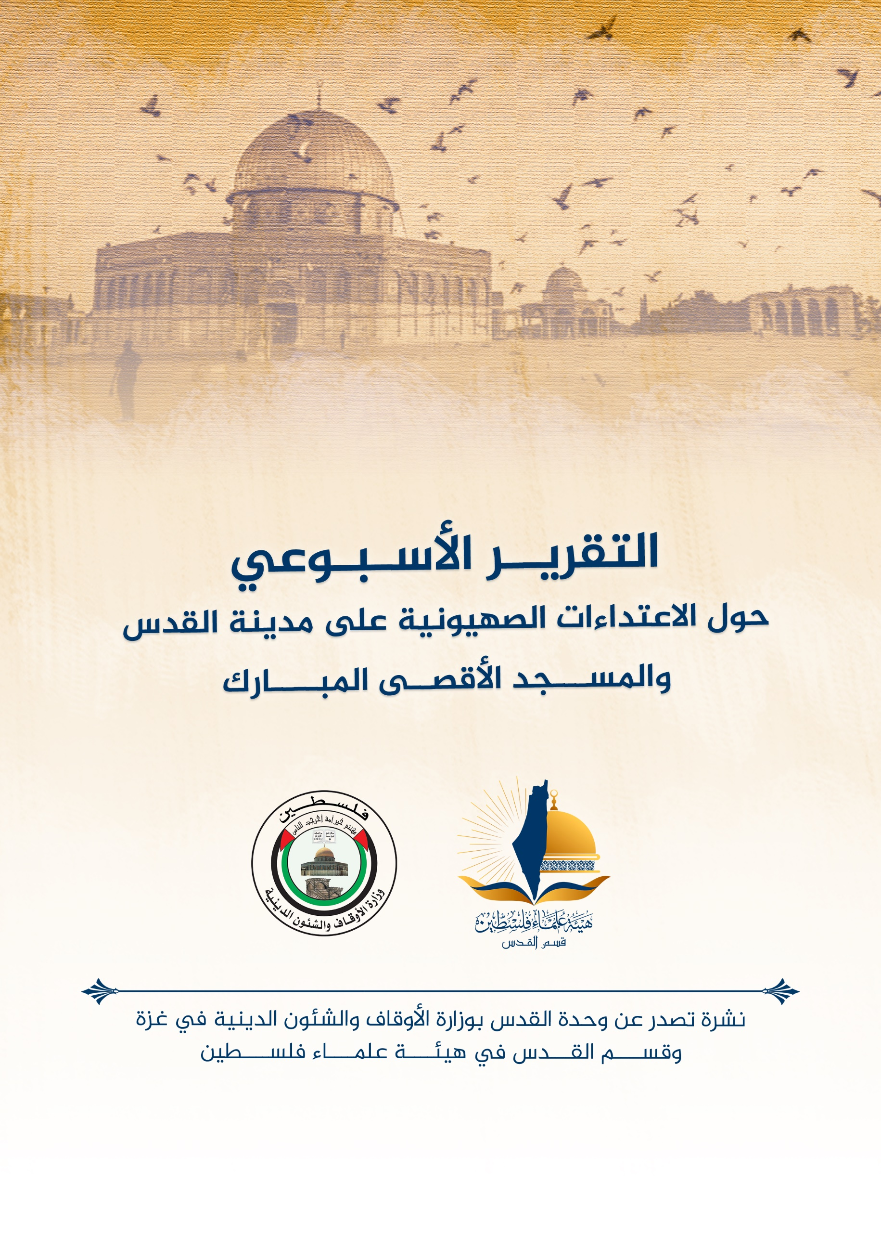
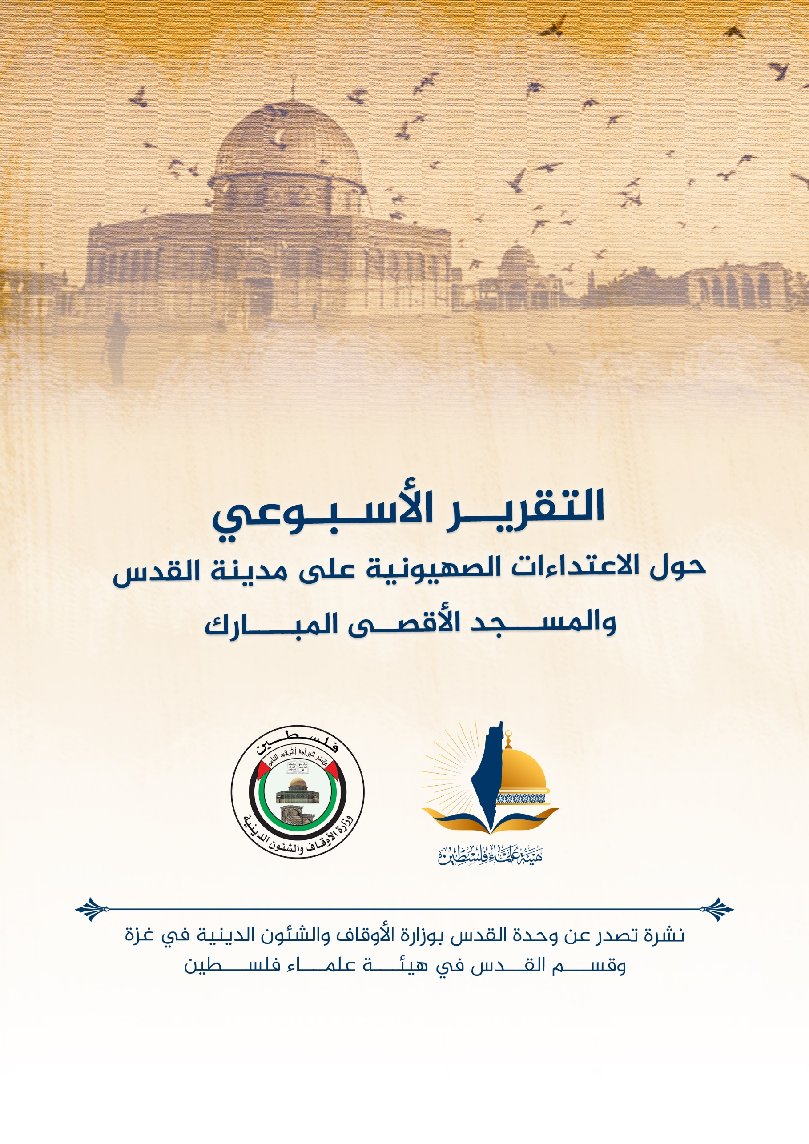
تقرير الأسبوع الثاني من شهر كانون أول ديسمبر (12) 2022م حول الاعتداءات الصهيونية على مدينة القدس والمسجد الأقصى المُبارك
ننقل لكم واقع مدينة القدس والمسجد الأقصى المُبارك، واعتداءات الاحتلال الصهيوني عليه، وذلك على النحو التالي:
الاقتحامات والاعتداءات على المسجد الأقصى المُبارك:
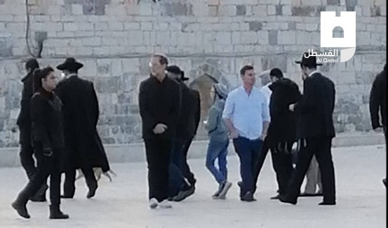
- تستمر اقتحامات المسجد الأقصى المُبارك بشكلٍ شبه يومي بحماية قوات الاحتلال، وتشهد هذه الاقتحامات صلواتٍ يهودية علنية في ساحات المسجد الأقصى المُبارك الشرقية، ومع اقتراب عيد "الحانوكاه/الأنوار" اليهودي.
- تتابع أذرع الاحتلال اقتحاماتها شبه اليومية للمسجد الأقصى المُبارك، ففي يوم الأربعاء 7/12 اقتحم المسجد الأقصى المُبارك 108 مستوطنين، بحماية قوات الاحتلال.
- وفي يوم الخميس 8/12 اقتحم المسجد الأقصى المُبارك 110 مستوطنين، من بينهم طلابٌ في معاهد الاحتلال التلمودية، وأدوا طقوسًا تلمودية علنية في ساحات المسجد الأقصى المُبارك الشرقية.
- وفي يوم الأحد 11/12 اقتحم المسجد الأقصى المُبارك 147 مستوطنًا، من بينهم طلابٌ في معاهد الاحتلال التلمودية، أدى بعضهم صلواتٍ يهودية علنية في باحات المسجد الأقصى المُبارك الشرقية.
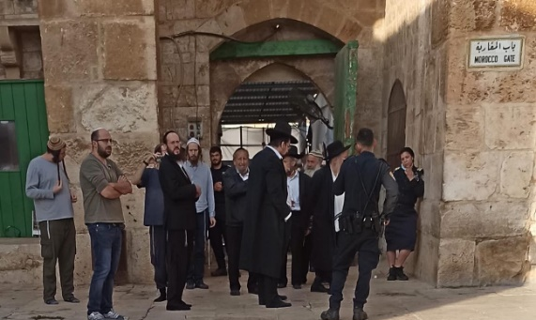
- وفي يوم الإثنين 12/12 اقتحم المسجد الأقصى المُبارك 170 مستوطنًا، تجولوا في باحات المسجد الأقصى المُبارك بشكلٍ استفزازي.
- وفي سياق متصل بالاعتداء على المسجد الأقصى المُبارك، كشفت صفحات "منظمات المعبد"، أن واحدةً من منظماتها أحيت في يوم الأحد 11/12، الذكرى الأولى لمقتل أحد جنود الاحتلال داخل المسجد الأقصى المُبارك، ونشرت هذه المنظمة صورًا لمستوطنين داخل المسجد يحملون صور الجندي المقتول، وأدوا "طقوسًا" يهودية خاصة بمثل هذه المناسبات.
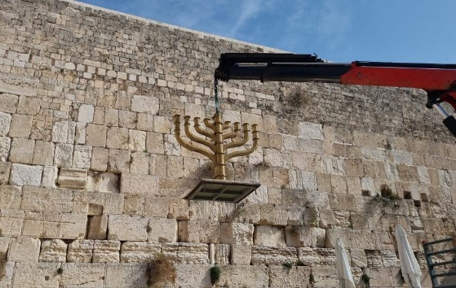
- مع اقتراب عيد "الأنوار/الحانوكاه" تصعِّد "منظمات المعبد" استعدادها للاعتداء على المسجد الأقصى المُبارك، ففي يوم الثلاثاء 13/12 أعلنت منظمة "نساء لأجل المعبد" أنها بصدد إقامة اقتحامٍ نسائي للمسجد الأقصى المُبارك، في يوم الثلاثاء القادم 20/12/2022، بالتعاون مع عددٍ من المنظمات المتطرفة الأخرى. وفي اليوم نفسه أعلنت عن تنظيم أمسية دراسية ستقام في مستوطنة "كريات أربع" في 14/12/2022. وتتضمن الأمسية محاضراتٍ لعددٍ من المتطرفين، تحث المستوطنين على المشاركة في اقتحام المسجد الأقصى المُبارك، وعن أهمية "المعبد" وارتباط عيد "الأنوار" بخرافة "المعبد".
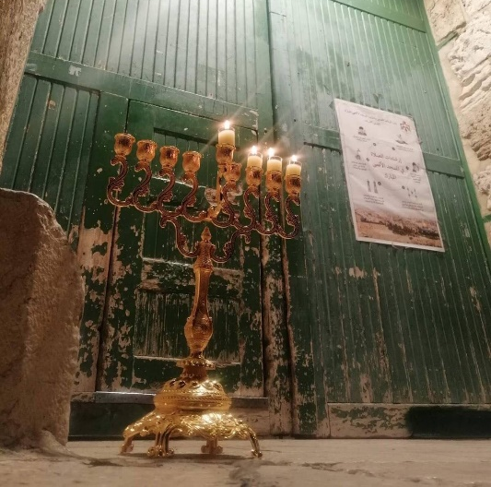
- الثلاثاء 13/12/2022م؛ أدى مستوطنون شعائر وطقوس تلمودية في الجهة الشرقية من المسجد الأقصى المُبارك، خلال اقتحامهم المسجد الأقصى المُبارك، واقتحمت مجموعات من المستوطنين المسجد الأقصى المُبارك من باب المغاربة، بحراسة مشددة من قوات الاحتلال، ونفذ المستوطنون جولاتهم في أرجاء المسجد الأقصى المُبارك، وتمركزوا في محيط مبنى ومُصلى باب الرحمة شرق المسجد الأقصى المُبارك، كما أدى عدد آخر من المستوطنين، عقب خروجهم من المسجد الأقصى المُبارك من باب السلسلة رقصات وشعائر تلمودية بحماية قوات الاحتلال.
- الأربعاء 14/12؛ اقتحم العشرات من المستوطنين ومجرمو عصابات "المعبد" المسجد الأقصى المُبارك بحراسة من قوات الاحتلال الإسرائيلي. وانطلق المستوطنون في اقتحامهم للأقصى من باب المغاربة ومارسوا الطقوس "التوراتية" و"التلمودية" مدنسين للأقصى المُبارك، قبل أن يخرجوا من باب السلسلة. وبحسب مصادر مقدسية، فقد بلغ عدد مقتحمي المسجد الأقصى المُبارك 186 مستوطناً.
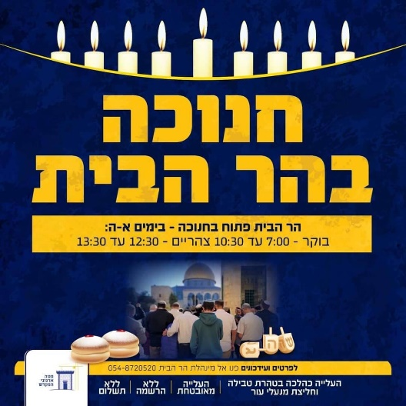
- الأربعاء 14/12/2022م؛ جماعات الهيكل المتطرفة تدعو أنصارها إلى اقتحام المسجد الأقصى المُبارك على مدى الأيام الثمانية لـ "عيد الأنوار" الحانوكاه العبري: حيث دعا اتحاد منظمات الهيكل المتطرفة أنصاره إلى اقتحام الأقصى المُبارك على مدى أيام "عيد الأنوار الثمانية" والتي ستمتد ما بين الأحد 18-12 وحتى الإثنين 26-12-2022. وكانت الحاخامية الرسمية بالتعاون مع "صندوق تراث الحائط الغربي" وبلدية الاحتلال في القدس قد نصبت صباح الثلاثاء شمعدان الاحتفال المركزي في ساحة البراق ليُصَار إلى إشعال شمعاته في كل ليلة، وقد أعلنت الحاخامية الرسمية أن إشعال الشمعدان سيتم كل يوم في الساعة 4:30 مساء بتوقيت القدس. وبينما تكتفي الحاخامية الرسمية بالاحتفال بهذا العيد على أرض حارة المغاربة المهدومة بعد اغتصابها من الوقف الإسلامي، فإن جماعات الهيكل المتطرفة تسعى ومنذ عام 2017 إلى تطوير عدوانها خلال هذا العيد ليتحول إلى ساحة الإمام الغزالي أمام باب الأسباط مباشرة، بحيث تشعل الشمعدان ملاصقاً لباب الأسباط تماماً مطالبة بإدخال طقوس إشعاله إلى داخل المسجد الأقصى المُبارك. في الوقت عينه يتعمد أنصارها نقل الرقص والغناء والاحتفالات بهذا العيد إلى مختلف أبواب المسجد الأقصى المُبارك ليلاً، كأبواب السلسلة والغوانمة والقطانين، مستفيدين من حكم كانت محكمة الاحتلال "العليا" قد منحتهم إياه في 17-12-2017 ويقضي بالسماح بصلوات اليهود الجماعية العلنية على أبواب المسجد الأقصى المُبارك من الخارج.
- وفي يوم الخميس 15/12 تعرض المسجد لاقتحام 214 من المقتحمين الصهاينة الذين دخلوا المسجد الأقصى المُبارك من باب المغاربة، وواصلت شرطة الاحتلال التضييق على دخول المصلين الفلسطينيين للمسجد الأقصى المُبارك ، ودققت في هوياتهم.
هدم وتهويد:
استمرت وتصاعدت حالات هدم منازل الفلسطينيين ومنشآتهم من سلطات الاحتلال:
- ففي يوم الأحد 11/12 وزعت بلدية الاحتلال إخطارات هدمٍ لعددٍ من المنازل في حي البستان في بلدة سلوان.
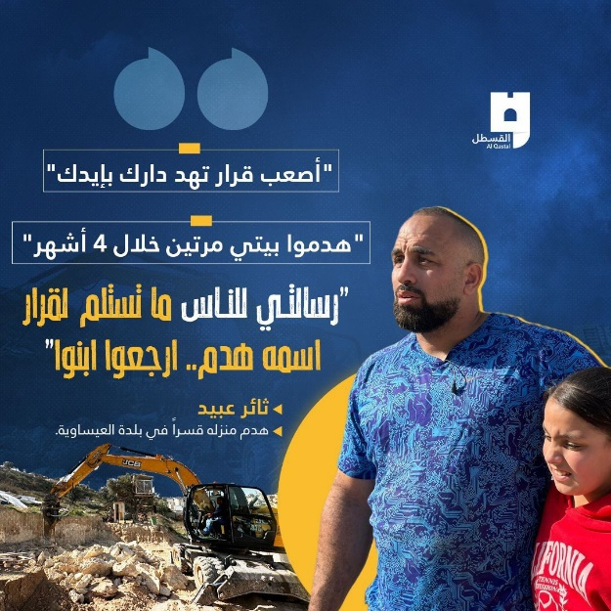
- وفي يوم الإثنين: 12/12/2022م؛ بلدية الاحتلال تجبر المقدسي ثائر عبيد على هدم منزله في العيسوية، تفاديًا لدفع غرامات مالية "أجرة هدم لطواقم البلدية والقوات المرافقة لها". وتبلغ مساحة البناء حوالي 100 متر مربع، وحاول عبيد منذ البدء في البناء الحصول على ترخيص لكن من دون جدوى.
- الثلاثاء 13/12/2022م؛ الاحتلال يهدم منشآت زراعية في قرية الجيب: هدمت آليات الاحتلال، تحرسها قوة عسكرية معززة، صباح اليوم الثلاثاء، منشآت في قرية الجيب شمال غرب القدس المحتلة. وقال مراسلنا إن آليات الاحتلال هدمت منشآتٍ وأسوارًا ومحلاً لتصليح السيارات في قرية الجيب، ونقل عن مصدر في المنطقة قوله إنّ جرافات الاحتلال دهمت منطقة السهل، وهدمت بركسًا في أرض زراعية تقدر مساحتها بـ 250 مترًا وأسوارًا للمواطن سميح أبو دية.
أخبار متفرقة:
- 8/12/2022م؛ محكمة الاحتلال تصادق على قرار لتسهيل استيلاء جمعية "إلعاد" الاستيطانية على مزيدٍ من أراضي سلوان، وأحياء وبلدات محافظة القدس.
- في 9/12 شارك آلاف الفلسطينيين في صلاة الفجر في المسجد الأقصى المُبارك ضمن التفاعل الأسبوعي مع "الفجر العظيم"، وبحسب مصادر مقدسية، يشهد المسجد الأقصى المُبارك بعد المشاركة في صلاة الفجر رباط مئات الفلسطينيين داخل المسجد، وبقائهم فيه حتى صلاة الجمعة.
- في توثيق أسبوعي لمركز المعلومات الفلسطيني "معطى"، تم توثيق نحو 240 نقطة مواجهة واشتباك خلال الأسبوع الماضي، من بينها 29 عملية إطلاق نار باتجاه الاحتلال، و16 عملية إلقاء عبوات متفجرة وزجاجات حارقة.
- تشهد القدس المحتلة مواجهاتٍ شبه يومية، ففي 8/12 اندلعت مواجهات بين الشبان المقدسيين وقوات الاحتلال بلدتي الطور وسلوان، وتصدى الشبان لقوات الاحتلال بإشعال النيران، ووضع العوائق في الطرق التي تسلكها قوات الاحتلال.
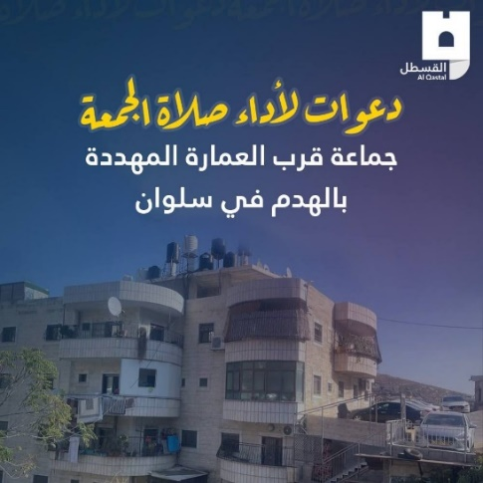
- في 11/12 أعلنت مؤسسة "قدسنا الوقفية" بالتعاون مع مؤسساتٍ أخرى عن تنفيذ مشروعٍ لترميم 18 منزلًا في البلدة القديمة وفي سلوان، ويأتي المشروع ضمن برنامج التمكين الاقتصادي، وتحسين ظروف السكن التي تنفذه المؤسسة، وأعلنت بأنها الحزمة الثالثة من المنازل التي ترممها المؤسسة خلال عامين. وإلى جانب أعمال الترميم أعلنت المؤسسة عن تقديم مئات المنح الدراسية الجديدة للطلبة المقدسيين للفصل الدراسي الأول 2022-2023، في سبع جامعاتٍ فلسطينية. وبحسب المؤسسة بلغ عدد الطلاب الذين استفادوا من برنامج المنح نحو 250 طالبًا وطالبة من القدس المحتلة.
- في تقرير لهيئة الأسرى: قوات الاحتلال الصهيوني اعتقلت 490 فلسطينياً، خلال الشهر الماضي، من بينهم 76 طفلاً، و12 سيدة، وشكّلت حالات الاعتقال في القدس، المرتبة الثانية بعد مدينة الخليل خلال الشهر المنصرم.
- الهيئة الإسلامية المسيحية لنصرة القدس والمقدسات تحذر من خطورة إمعان الاحتلال في تطبيق سياسة إبعاد الفلسطينيين عن القدس، وهو يشكل تصعيداً خطيراً في نهج الفاشية والتطهير العرقي والتهجير القسري.
- الثلاثاء 13/12؛: أصدرت محكمة الاحتلال الاسرائيلي، أحكامًا جائرة بحق عدد من الأسرى المقدسيين، تراوحت بين 8 إلى 17 شهرًا. فقد أصدرت محكمة الاحتلال الإسرائيلي في القدس، قراراً يقضي بتغريم 3 مقدسيين ما يقارب 3 مليون "شيكل" وإلزامهم بدفعها لمستوطن، بعد تعرضه للضرب من قبل الشباب المقدسيين
- الإعلام العبري يهاجم ظاهرة رفع الأعلام الفلسطينية في مونديال قطر.
- 14/12؛ مستشرق أمريكي متصهين معادٍ للإسلام كان من ضمن المقتحمين للمسجد الأقصى المُبارك قبل أيام.
- الحاخامية الصهيونية الرسمية تنصب الشمعدان في ساحة البراق تمهيداً للاحتفال به على أرض حارة المغاربة المهدومة.
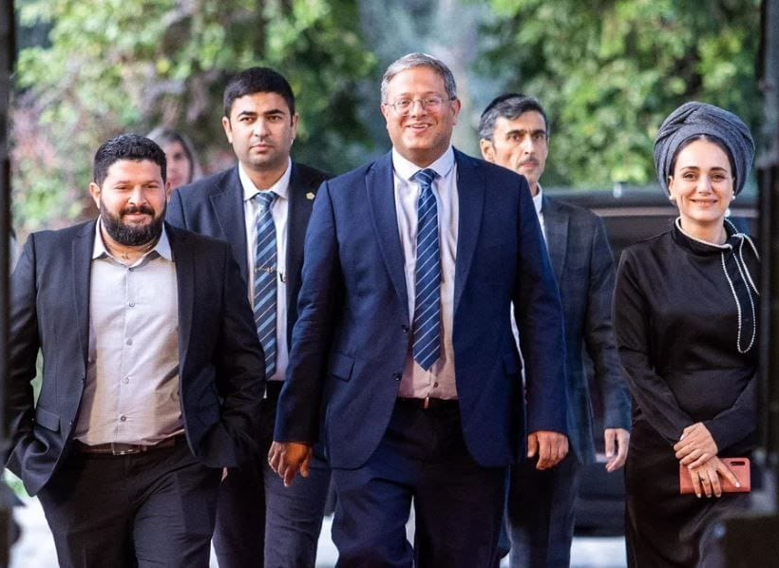
- الولايات المتحدة تعارض رفع شبكة الجزيرة لقضية اغتيال أبو عاقلة للجنائية الدولية.
- الناشط المقدسي ناصر الهدمي يقول إنّ الاحتلال يسعى لشرعنة عمليات الهدم والإخلاء في القدس لأغراض استعمارية.
- قانون جديد لدى الاحتلال يمنح "بن غفيز" المزيد من الصلاحيات لشرعنة وحماية اقتحامات المسجد الأقصى المُبارك في حالة توليه حقيبة وزارية. وذلك ضمن الاتفاق الائتلافي بين نيتنياهو، ورئيس حزب "عوتسما يهودوت" المتطرف "إيتمار بن غفير".
- دعوات لإسناد المهددين بالإخلاء من الاحتلال في وادي قدوم ببلدة سلوان المهددة بالهدم، وأداء صلاة الجمعة غدا أمام البناية.
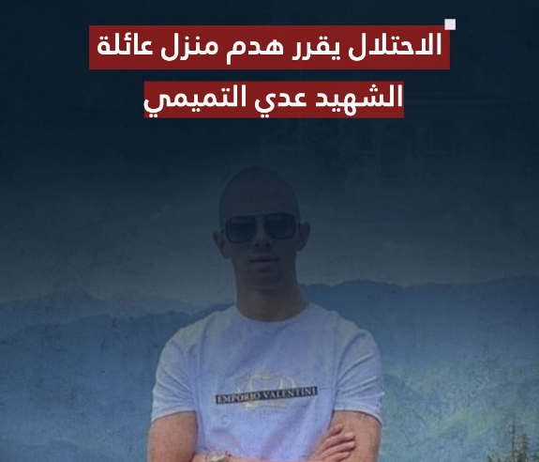
- يتابع الاحتلال أعمال توسيع جسر باب المغاربة وتدعيمه، ضمن سلسلة من الاعتداءات على الجسر المفضي إلى المسجد الأقصى المُبارك، مع العلم أنّ الاحتلال يسيطر على مفاتيح باب المغاربة منذ عام 1967 ويرفض إعادتها للأوقاف الإسلامية، وفي عام 2007 طرحت فكرة إقامة جسر فولاذي ثابت ودائم مكان الجسر الخشبي، ما أثار الرأي العام العالمي.
- الاحتلال يصادق على هدم منزل عائلة الشهيد عدي التميمي، والذي استشهد بعد اشتباك مسلح مع قوات الاحتلال على مدخل مستوطنة "معالي أدوميم" المقامة على أراضي الفلسطينيين، إلى الجنوب الشرقي من مدينة القدس المحتلة.
- إحصائية: الاحتلال اعتقل 815 طفلاً فلسطينًا منذ مطلع العام الجاري، وما زال 150 منهم في السجون.
- الإرهابي الصهيوني"أرنون سيغال" يتفاخر بتمكنه من أداء "الصلاة العلنية" خلال اقتحام المسجد الأقصى المُبارك.
- عصابات "المعبد" الصهيونية تدنس المسجد الأقصى المُبارك بإحياء ذكرى جندي الاحتلال القتيل في عملية الشهيد فادي أبو شخيدم، التي استشهد فيها قبل عام، وقتل فيها ذلك المستوطن.
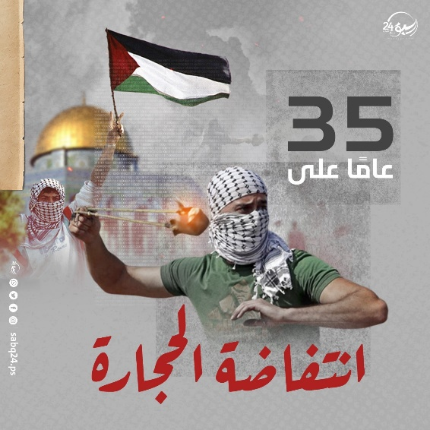
- في مدينة القدس المحتلة يومياً تحصل مواجهات واعتقالات في عدة مناطق من أحياء وقرى وبلدات القدس المحتلة.
- صحيفة "هآرتس": عدد مقتحمي المسجد الأقصى المُبارك تضاعف 6 مرات في 7 سنوات.
- "الأوقاف الإسلامية": الاحتلال يُماطل بإعادة هلال مئذنة قلعة القدس.
- أهالي حي البستان يشتكون من اقتحامات متتالية لطواقم بلدية الاحتلال في القدس للحي وتسليم استدعاءات وإخطارات هدمٍ متواصلة لمنشآت سكنية، بحجة البناء بدون ترخيص.
- هيئة الأسرى: القدس هي المنطقة الثانية -بعد الخليل- في نسبة عدد الاعتقالات من قبل الاحتلال في شهر تشرين الثاني نوفمبر.
- في 9/12 كشفت صحيفة "يديعوت أحرونوت"، أنّ رئيس وزراء الاحتلال المكلف بنيامين نتنياهو وافق على تغيير قانون ضمن اتفاقه مع رئيس حزب "عوتسما يهودوت" المتطرف إيتمار بن غفير، ويقضي القانون بأن تبعية شرطة الاحتلال لوزير الأمن القادم لا يقتصر على التبعية الإدارية، بل سيكون له صلاحياتٍ أكبر، من بينها تشريع اقتحام المسجد الأقصى المُبارك، إلى جانب التعامل مع الطقوس اليهودية بأنها ليست تجاوزًا للقانون، إضافةً إلى الكثير من التفاصيل الإجرائية الأخرى.
- المرابطة هنادي حلواني: الرباط في المسجد الأقصى المُبارك هو السبيل الأنجع لمواجهة مخططات الاحتلال.

تحذيرات:
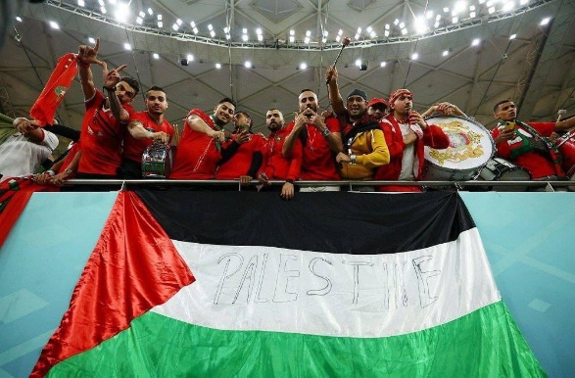
- كشف الباحث المقدسي رضوان عمرو أن تسارع مشاريع تهويد القدس يعود لعدة أسباب وعوامل أبرزها: تنامي التطرف في المجتمع الصهيوني الذي أفرز سلطات أكثر تطرفًا، ما ساهم بصبغة المشاريع بصبغة "توراتية" دينية مرتبطة بـ"نبوءات صهيونية وتطرف الإدارة الأمريكية خاصةً في "حقبة ترامب والتيار الجمهوري" الذي دعم الاحتلال بشكل غير مسبوق عبر ما يعرف بـ "صفقة القرن" التي شجعت الاحتلال على التمادي في المدينة، إضافة لاعتراف هذه الإدارة بالقدس "عاصمة يهودية وأبدية" للاحتلال.
- تواصل الجماعات اليهودية المتطرفة تطوير أساليبها للسيطرة على المسجد الأقصى المُبارك مثل زيادة عدد المقتحمين ومحاولة التقسيم الزماني والمكاني، وغير ذلك..، وكان آخرها وضع لافتات عند مدخل باب المغاربة تُشجع على اقتحام المسجد وأداء طقوس تلمودية فيه، ووضعت لافتات كتب عليها: "أهلًا بكم في جبل الهيكل".. "مديرية الصاعدين إلى جبل الهيكل ترحب بالحجاج" و"تتقبل صلواتكم بحسنات".. عنوان لإحدى اللافتات، التي وضعتها الجماعات المتطرفة عند باب المغاربة تُرحب بمقتحمي المسجد الأقصى المُبارك وتُشجعهم على الاقتحامات، مع كتابة بعض الشروط والإرشادات الدينية، التي تعتبر المسجد "مكانًا مقدسًا لليهود". ويأتي ذلك بعدما أزالت تلك الجماعات لافتة تحذيرية منتصف أغسطس/آب الماضي، موقعة باسم "الحاخامية الرئيسية لإسرائيل" تقول "وفقًا لقانون التوراة، يحظر الدخول إلى جبل الهيكل بسبب قداسته".

انتهى...

